**Proyecto “JOVENES Y MEMORIA 2024”**

**-TEMA ELEGIDO:** La problemática que vivimos en nuestra localidad con respecto a la no separación y tratamiento de los residuos, los cuales terminan en un basural a cielo abierto.

**-EJE:**Derecho a un ambiente digno.

**-TITULO DEL TRABAJO:** “Cuidemos el medio ambiente, no hay un planeta B”

**-PROBLEMÁTICA PLANTEADA:**

En nuestro pueblo contamos, por medio de la municipalidad, con un servicio de recolección diaria de residuos domésticos. Los mismos son depositados en un basurero a cielo abierto que, si bien no esta tan cercano a la zona urbana ni de lugares poblados, tampoco se ubica en una zona aislada totalmente. Estos residuos no son categorizados y por lo tanto no se reciclan, simplemente se amontonan y se incinerar o se entierran, con los daños ambientales que esto acarrea.

Por eso,nuestra principal interrogante seria; ¿Cuál o cuáles podrían ser las posibles soluciones para que se mejore el tema del tratamiento de los residuos, tanto por parte de los vecinos al desecharlos como de la municipalidad al categorizarlos, reciclarlos y darle una posible utilidad, eliminando así el basural a cielo abierto?

¿Los habitantes de nuestra localidad, somos realmente conscientes de la problemática que implica vivir en cercanías de un basural a cielo abierto y sus consecuencias?Y además ¿los vecinos en general tenemos un cierto conocimiento sobre los beneficios que puede traer el reciclado de los residuos?

**-HIPOTESIS INICIAL:**

Como hipótesis inicial consideramos que esta problemática de los residuos a cielo abierto se da o puede darse por dos motivos principalmente:

1. La falta de información con que cuentan algunas personas con respecto a la separación y reciclado de la basura y sus posibles beneficios o consecuencias.
2. El desinterés con respecto al cuidado del medio ambiente y la falta de responsabilidad en relación a este tema.

Pero también creemos que tampoco existen normativas claras que prohíban o sancionen aquellas acciones que contaminen o puedan llegar a contaminar nuestro medio ambiente.

**FUNDAMENTACION:**

Como habitantes de una localidad pequeña, la cual se encuentra en medio de una zona total mente rural y agrícola ganadera, observamos que es notorio el aumento de residuos que son recolectados diariamente dentro de la localidad por los empleados municipales, así como también aquellos residuos que provienen de la actividad agrícola ganadera (envases de fertilizantes, plásticos de silo bolsas, restos de producción en mal estado y desechos de feedlot animales muertos, etc.) y que son altamente contaminantes para el aire, suelo, agua superficiales y subterráneas que componen el medio ambiente.

Todos esos residuos tienen comodestino final el basural a cielo abierto ubicado a poca distancia de nuestro centro urbano donde son volcados, incinerador, enterrados o simplemente dejados a la intemperie con todo el problema ambiental que todo ello implica y sin recibir ningún tipo de tratamiento de separación y reciclado lo cual seria altamente beneficioso para todos.

Por eso desde esta investigación nos proponemos investigar y conocer sobre el tema y esta problemática, sobre sus causas, consecuencias y las normativas que existen, se aplican o deberían aplicarse para solucionarla, así como también buscar alguna posible solución desde el punto de vista de la concientización social para que de a poco se reciclan nuestros residuos y se elimine el basural a cielo abierto.

Ya que es una problemática que, de una forma u otra, afecta a todos/as quienes habitamos en este lugar intentaremos dar luz a nuestras preguntas utilizando todos los recursos disponibles como pueden ser: entrevistas a agentes municipales, médicos y especialistas, visitas a los lugares donde se recibe y seleccionan los residuos, entrevistas a vecinos/as de la localidad, etc

Contando todo esto intentamos responder nuestros interrogantes y confirmar o modificar nuestra hipótesis.

**DESARROLLO DEL TRABAJO:**

**El PROBLEMA DE LOS BASUREROS O BASURALES A CIELO ABIERTO. ¿QUE SON? ¿POR QUE DEBEN SER ERRADICADOS?**

Se denomina basurales a cielo abierto a aquellos sitios donde se disponen residuos sólidos de forma indiscriminada, sin control de operación y con escasas medidas de protección ambiental.

En Argentina existen 5000 basurales a cielo abierto, lo que significa, en promedio, más de dos basurales por municipio. La mayoría de ellos son formales, es decir, son el modo oficial en que los gobiernos locales eliminan su basura.

A diferencia de otros sitios de disposición y tratamiento de residuos, los basurales a cielo abierto carecen de medidas mínimas de seguridad por lo que puede encontrarse todo tipo de residuos, incluso patogénicos y peligrosos. Tampoco cuentan con la impermeabilidad de los suelos donde se emplazan o la distancia adecuada respecto de las napas freáticas, los cursos de aguas superficiales, los centros urbanos u otras áreas susceptibles de recibir los impactos derivados de estas instalaciones.

Las falencias en el tratamiento de los residuos representan una realidad transversal a todas las ciudades de Argentina, un país donde nueve de cada diez personas habitan en núcleos urbanos. Es por esa razón que, si bien la competencia en el manejo de los residuos corresponde a los municipios, el problema de la gestión en general, y de los basurales a cielo abierto en particular, es por volumen y alcance, una preocupación a nivel nacional y uno de los principales problemas ambientales del país.

**¿QUE RIESGOS PUEDEN TRAER ESTE TIPO DE BASURALES?**

Al no contar con suelo impermeabilizado, los basurales a cielo abierto resultan un foco de contaminación, tanto por la generación de líquido lixiviado como por la emisión de gases de efecto invernadero.

El lixiviado es un líquido que se produce cuando los residuos sufren el proceso de descomposición, y el agua (de las lluvias, el drenaje de la superficie o las aguas subterráneas) se percola a través de los residuos sólidos en estado de descomposición. Este líquido contiene materiales disueltos y suspendidos que, si no son controlados de forma adecuada, pueden pasar a través del piso de base y contaminar fuentes de agua potable o aguas superficiales.

El biogás, por su parte, es una mezcla de metano y dióxido de carbono también producida a partir de la descomposición de los residuos. A medida que se forma el metano, acumula presión y comienza a moverse a través del suelo, siguiendo el camino de la menor resistencia. El metano es más liviano que el aire y es altaente inflamable, pero, además, liberado a la atmósfera, contribuye en gran medida al agotamiento de la capa de ozono y al cambio climático.

**¿QUE INICIATIVAS SE PROPONEN HOY PARA SOLUCIONAR ESTA PROBLEMATICA?**

El problema de los basurales a cielo abierto exhibe otros desafíos asociados. El tratamiento diferenciado y controlado, como parte de una estrategia general de promoción de la economía circular, no sólo reduce el volumen de los desechos y sus efectos contaminantes, sino que fortalece el trabajo de las y los recuperadores. A su vez, una gestión eficiente de los residuos evita la contaminación por emanaciones tóxicas, pero también permite la reutilización de los residuos, convirtiéndoles en recursos que pueden ser reinsertados en el sistema productivo, a través del reciclaje o de la extracción del biogás para generar energía. En ese sentido, la gestión de los residuos resulta una cuestión tanto ambiental, como sanitaria, social y económica que merece un abordaje integral.

Entendiéndolo como un problema de alcance nacional, Ambiente Nación desarrolla en articulación con los gobiernos locales, un Plan Federal de Erradicación de Basurales a Cielo Abierto. Esta iniciativa se sostiene en una inversión de más de $ 30 mil millones, alcanzada en base a presupuesto propio y a un préstamo otorgado por el BID, que se encontraba a punto de vencer debido a su subejecución.

Asimismo, se derogó el Decreto 591/2019, que facilitaba la importación de residuos para ser utilizados como insumos industriales sin la exigencia de un certificado de inocuidad sanitaria y ambiental. Sobre esta base, se despliega hoy una estrategia de intervención sostenida en tres líneas de acción:

Construcción de infraestructura para el tratamiento de los residuos sólidos urbanos

Promoción del empleo de la economía circular y fortalecimiento a las recicladoras, recicladores y sus familias

Fomento a la separación en origen, el reciclado, la valorización y promoción de una industria del aprovechamiento de los residuos como insumos de los procesos productivos.

En ese sentido, el plan dispone el cierre de basurales a cielo abierto en distintos municipios del país y la construcción de complejos socio ambientales para el tratamiento diferenciado y eficiente de los residuos. A su vez, se incluye la adquisición de equipamiento y productos básicos para protección de recicladores y recicladoras urbanas. Dado que es una política de alcance federal pero articulada junto a provincias y municipios, se promueve también que las ciudades involucradas desarrollen normativas y acciones tendientes a garantizar la sostenibilidad de los proyectos a través de legislación local, sistemas de recolección diferenciada, inclusión social y campañas de educación y concientización.

Con estas medidas se busca brindar una solución integral a un problema de múltiples aristas, donde se concentran inequidades geográficas y socioeconómicas, serios riesgos ambientales y sanitarios y falta de gestión sostenible de los recursos. De esta forma, se apunta a producir un salto de calidad que permita un tratamiento eficiente y moderno de los residuos para un país que produce, en promedio,**1,15 kilos de desechos diarios por habitante,** lo que equivale a casi 45.000 toneladas diarias para el total de la población (una tonelada cada dos segundos) y alrededor de 16,5 millones cada año.

**Ley de educación ambiental integral en la Argentina:**

Con la sanción de esta ley, surge por primera vez en la Argentina una normativa nacional cuyo objeto es la educación ambiental. Una política pública de largo plazo para la emergencia ambiental.

En el 2021 se promulgo la ley 27621 que implementación de la educación ambiental integral. El presidente Alberto afirmo que la problemática asociada al cuidado media mental no “es una demanda del futuro”, sino “un problema del presente”, marcando la necesidad urgente de ofrecer soluciones. Y estimo que la nueva normal propone un “cambio de paradigma para entender el desarrollo de otro modo”.

La ley tiene el objetivo de establecer el derecho a la educación ambiental integral como una política pública nacional en consonancia con leyes vinculadas al ambiente y la educación. De algún modo, llama a poner en práctica lo establecido en tres normativas preexistentes: la constitución nacional, la ley de educación nacional y la ley general del ambiente, que contemplan a la educación ambiental como un proceso fundamental para el ejercicio pleno de la ciudadanía. La ley general del ambiente, en particular, la define en su artículo 8 como uno de los instrumentos de la política y la gestión ambiental en Argentina

Ventajas de la ley de educación ambiental: además de enseñar y sensibilizar sobre la importancia del medio ambiente, la educación ambiental busca crear valores en los ciudadanos y actitudes que promuevan la utilización de forma racional de los recursos naturales y la solución a los numerosos problemas ambientales que se produce, principalmente.

**AHORA QUE CONOCEMOS TODO ESTO SOBRE LOS RESIDUOS; ¿QUE ES LO QUE ESTA PASANDO EN NUESTRA LOCALIDAD CON RESPECTO A ELLOS?**

Nuestro pueblo cuenta desde hace mucho tiempo y hasta la actualidad con un servicio de recolección de residuos por parte de la municipalidad que funciona diariamente para aquellos residuos “hogareños” y por otra parte cuenta con una recolección un poco más restringida con respecto a lo que tiene que ver con aquellos residuos que tienen que ver con descartes de poda o cortes de pasto, con descartes de elementos de gran tamaño.

Una vez que se recolectan todos los residuos, los mismos son llevados al basural a cielo abierto que se encuentra a pocos kilómetros de la zona urbana donde luego son depositados, incinerados y/o enterrados en fosas. Esta situación se observa a diario, la cual provoca grandes cantidades de humo toxico, así como la gran contaminación de la tierra y las napas acuíferas existentes en el lugar, el cual como dijimos anteriormente, no se encuentra tan distanciado de la zona urbana.

Y aquí retomamos nuestro interrogante principal; ¿Por qué todos esos residuos no pueden ser seleccionados y reciclados para evitar todo lo anteriormente descripto?

Para intentar responder esta pregunta debemos decir que en nuestro distrito esta impuesto por la municipalidad y desde hace varios años, el plan de separación y reciclado de residuos.

El mismo consiste en que los vecinos que habitan cada hogar del municipio separen y seleccionen los residuos al momento de desecharlos. Posteriormente, estos son recolectados y llevados a una planta de tratamiento en la cual se obtienen y aprovechan todos aquellos residuos que pueden ser reciclados o vendidos., obteniendo muy buenos beneficios, no solo medioambientales sino también económicos que otorgan ganancias a las personas que allí de desempeñan.

Pero bien, lo que ocurre en nuestra localidad no tiene mucho que ver con esto, ya que en primer lugar se observa desde hace un tiempo a esta parte que los vecinos en su mayoría no seleccionan o separan la basura al momento de descartarla, o sea que, todos los residuos son sacados en la misma bolsa. Esto ocurre, aunque existan reglamentaciones municipales para que se cumpla con ello.

Otra problemática que se observa en el lugar donde vivimos es que no cuenta con ningún tipo de personal ni un espacio físico dedicados a la separación y selección de esos residuos, lo cual permitiría el aprovechamiento de muchos de ellos, evitando que simplemente sean arrojados al aire libre y además generaría puestos de trabajo.

Hipotéticamente, este proceso se realiza muy básicamente y aquellos residuos “aprovechables” que se extraen, son llevados para ser tratados y seleccionados hasta la plata de tratamiento que existe en una localidad vecina, lo cual por la distancia y las dificultades en el traslado es obvio que no se hace a diario ni con la totalidad de los residuos.

Nuestra preocupación a la hora de plantear el tema para este trabajo partió también desde el conocimiento sobre que en localidades vecinas de nuestro mismo distrito todo lo planteado antes con respecto a la acción de los vecinos a la hora de “sacar la basura” como por parte de las acciones municipales en cuanto a su tratamiento y selección funcionan de muy buena manera. Y entonces nos preguntamos; ¿Qué soluciones podríamos aportar para que esto también se logre en nuestro pueblo?

**COMENZAMOS A INVESTIGAR…**

Para comenzar a conocer más sobre esta problemática que observamos a diario partimos entrevistando a los que consideramos son los actores directos de la recolección de nuestros residuos, ellos son los recolectores municipales. Ante una entrevista obtuvimos las siguientes respuestas:

Realizamos encuestas a nuestros vecinos y recolectores de la localidad y estas son las respuestas:

RECOLECTORES:

1_¿Cuánto tiempo hacen que trabajan en la recolección de residuo?

2_Al momento de recoger los residuos, ¿Qué tipos de cuidados o medidas de prevención utilizan?

3_ ¿Qué cantidad de basura levantan por día aproximadamente?

4_ ¿A dónde llevan la basura luego de ser recogida?

5_ ¿Qué tipos de residuos son los más comunes en nuestro pueblo a la hora de la recolección?

6_ ¿Qué es lo más raro que han encontrado en la basura?

7_ ¿Has sufrido algún accidente recolectando basura? ¿cuál o cuáles?

8_ ¿Cuantas personas trabajan en la tarea de recolección de residuos en nuestra localidad?

9_ ¿Qué hacen con los residuos una vez que son llevados al basurero?

10_ Sobre los vecinos del pueblo en general, ¿realizan la separación de residuos como se pide?

11_ En tu hogar ¿separan la basura?

12_¿qué le gusta y que cosas les disgustan de su trabajo?

RESPUESTAS:

1. HACE 18 AÑOS
2. SE UTILIZA ROPA QUE PROVEE LA MUNICIPALIDAD. (ZAPATOS ESPECIALES, GUANTES Y DEMAS)
3. SE LEVANTA UN CAMION DIARIO DE RESIDUOS
4. CASI TODA LA BASURA RECOLECTADA ES LLEVADA, A LA PLANTA DE RESIDUOS QUE SE ENCUENTRA EN SUMBLAD.
5. SE RECOGE GRAN CANTIDAD DE RESIDUOS ORGANICOS Y EL RESTO SON RESIDUOS INORGANICOS
6. SE ENCONTRARON MUCHAS COSAS RARAS PERO LO MAS RARO ES ENCONTRAR ANIMALES MUERTOS (GATOS, PERROS, ETC)
7. SI, VARIOS SON PRODUCIDOS POR CORTES DE VIDRIOS
8. SOMOS DOS PERSONAS RECOLECTANDO Y 5 EN LA PLANTA DE RESIDUOS.
9. UNA VEZ RECOLECTADO YA EN LA PLANTA QUE EXISTE EN LA LOCALIDAD VECINA SE SEPARAN LOS RESIDUOS Y LOS QUE NO SIRVEN SE TRAEN AL BASURERO A CIELO ABIERTO Y ES QUEMADO DIARIAMENTE
10. NO SE ESTA CUMPLIENDO MUCHO, PERO SI HAY VECINOS QUE SI LO REALIZAN COMO CORRESPONDE
11. SI, EN MI HOGAR SE HACE COMO SE DICE EN LOS COMUNICADOS
12. ME GUSTA TODO POR QUE SOY MUY RESPONSABLE Y TANTO DE CUIDAR EL PUEBLO. ME DISGUSTA LA POCA DISPOSICION DE LOS VECINOS PARA TRATAR DE FACILITAR LAS COSAS A NOSOTROS QUE BUSCAMOS MEJORAR AL PUEBLO

Pero ante esta información obtenida nos seguimos preguntando; ¿Por qué en nuestra localidad no se logra aplicar totalmente la separación de los residuos por parte de los vecinos?

Y además ¿Por qué no tenemos nuestra propia planta de selección y separado de nuestros residuos? Es muy claro que, si se lograra esto, traería muchos más beneficios ambientales, económicos, laborales y organizativos, y mejoraría nuestra calidad de vida.

**Ahora hablamos con los vecinos de nuestra localidad y..¿Qué nos dicen nuestras encuestas?**

-A partir de nuestro interés por conocer la opinión de los vecinos de nuestra localidad con respecto al tema de la recolección y manejo de sus propios residuos, además de como es el tratamiento que cada vecino/a implementa al momento de desechar los mismos.

A continuación, se muestran los resultados obtenidos con nuestra encuesta. La misma consiste en nueve preguntas y los entrevistados fueron un total de 300 personas encuestadas, las cuales habitan en hogares diferentes de nuestra localidad, y a partir de ello pudimos obtener los siguientes datos estadísticos:

1_Ante la pregunta: ¿Estás de acuerdo sobre cómo se realiza la recolección de residuos en la localidad?

Como resultados obtuvimos que el 83 % de las personas están de acuerdo de cómo se realiza la recolección de la basura en nuestra localidad, mientras que el 17 % no está de acuerdo por distintos motivos.

2_ Ante la pregunta: ¿En su casa separan la basura al momento de descartarla?, los resultados obtenidos fueron:

El 72 de la población no separa la basura, por lo tanto, el 28 si lo hace

3_Ante la pregunta; ¿Utiliza distintas bolsas para sacar la basura?, los resultados obtenidos fueron:

El 51% no utiliza distintas bolsas para tirar la basura, el 39 % si utiliza y el 10 % solo a veces.

4_ Ante la pregunta ¿Al sacar la basura descarta todo junto?, los resultados obtenidos fueron: El 62% al sacar la basura descarta todo junto, el 38 % si lo hace.

5_Ante la pregunta ¿Dónde depositan la basura?, los resultados obtenidos fueron:

El 100 % de las personas depositan su basura en un tacho o cesto.

6_Ante la pregunta ¿Usted tiene conocimiento sobre cómo se separan los residuos?, los resultados obtenidos fueron:

El 80 % de la población tiene conocimiento de cómo se separan los residuos, el 20 no esta tan informado.

7_Ante la pregunta ¿En qué horario saca usted la basura?, los resultados obtenidos fueron:

El 51% de las personas saca su basura a la noche, el 27 % a la tarde y el 22 % a la mañana

8_Ante la pregunta ¿Usted es consciente que arrojar los residuos en lugares que no son los indicados contaminan nuestro ambiente?, los resultados obtenidos fueron:

El 87 % de las personas sabe que arrojar los residuos en lugares que no son los indicados contaminan nuestro ambiente y el 13 % no tiene idea del tema.

9_Ante la pregunta ¿Le parece bien que los residuos de nuestra localidad sean depositados en un basural a cielo abierto?, los resultados obtenidos fueron:

Al 87 % no le parece bien depositar los residuos en un basural a cielo abierto, el 7 % si estaría de acuerdo y el 6 % está indeciso o le da lo mismo.

ENTREVISTA A LOS EMPLEADOS DE LA PLANTA DE RUCALIM, EN AMERICA, RIVADAVIA

-TRAS REALIZAR UNA VISITA A LA PLANTA DE RECICLADO” RUCALIM” DE LA CIUDAD CABECERA DE NUESTRO DISTRITO OBTUVIMOS LAS SIGUIENTES RESPUESTAS CUANDO ENTREVISTAMOS A SUS ENCARGADOS:

1- ¿Qué actividades realizan en Rucalim?

Se recicla todos los residuos de la ciudad

2- ¿Qué cantidad de residuos reciben a diario?

Entre 8 o 9 camiones diariamente.

3- ¿Llegan los residuos separados?

La gente hace una separación parcial y al ingresar a la planta el personal se encarga de hacer la separación completa.

4- ¿Cómo es la normativa municipal de la separación a la recolección de residuos?

Existe una normativa municipal que establece que los vecinos deben sacar la basura de acuerdo al tipo de residuos y a los horarios establecidos cada día de la semana.

5-Una vez que los residuos entran a la planta y son separados de acuerdo a su categoría o tipo ¿Qué hacen en el Rucalim con los residuos que separan? ¿los venden? ¿los incineran?

Todos los residuos se clasifican y se forman los panes, por un lado, se clasifica el plástico cristal, el azul, el verde y el plástico de aceite, todo se vende.

El cartón se clasifica por un lado el corrugado, el papel blanco, el cartón mixto y revistas.

6- ¿Qué sanciones se le aplican a la persona o vecinos que no cumplen con la normativa municipal establecida al momento de sacar sus residuos?

7- ¿este sistema puede implementarse en nuestra localidad?

Al ser un pueblo más chico es más fácil para concientizar a las personas y hacer distintos tipos de carteles en los cuales se explique la manera de clasificación y lo implementen en su domicilio.

-TAMBIEN REALIZAMOS UNA ENTREVISTA AL DELEGADO MUNICIPAL DE NUESTRA LOCALIDAD Y OBTUVIMOS LO SIGUIENTE:

**ENTREVISTA AL DELEGADO MUNICIPAL DE NUESTRA LOCALIDAD**

1. ¿Podria explicarnos un poco como se realiza o como está programada la recolección de residuos en nuestra localidad?

-La recolección de residuos se realiza diariamente de lunes a sábados en el horario de la mañana, está a cargo de 3 empleados que recolectan los residuos en un solo camión y los trasladan hacia el basurero municipal. No se recolecta los domingos. En estos días por la tarde se hace la recolección de otro tipo de residuos como escombros, ramas, etc.

1. ¿Una vez que son recolectados los residuos ¿Qué es lo que se hace con ellos?

-Una vez recolectados son trasladados, dos veces por semana, hasta la localidad de Sumblad donde se seleccionan aquellos residuos que pueden reciclarse (papel, botellas de vidrio, plasticos9 y el resto (residuos orgánicos, gomas, metales, etc.) son traídos al basurero municipal donde se queman o se entierran.

1. Sabemos que el basural a cielo abierto de nuestro pueblo existe desde hace mucho tiempo, ¿Usted lo considera como algo “peligroso” para la localidad teniendo en cuenta que no esta tan alejado? ¿Cuál es su opinión sobre el tema?

* Si, obviamente que es un lugar peligroso ya que se encuentran cerca del pueblo y tanto el humo como la contaminación del suelo pueden traer problemas a la población. Esto ha existido desde hace muchos años y hoy sabemos que es muy difícil erradicarlo por completo en el corto plazo.

1. ¿Durante su gestión se ha pensado o planificado alguna forma distinta para la recolección y tratamiento de los residuos?

-Sí, lo hemos pensado y para ello sería necesario una nueva planificación en cuanto a la recolección y el destino de los residuos, los cuales sería ideal que sean separados en nuestra localidad sin tener que trasladarlos. Además, somos conscientes que se debe hacer una fuerte campaña de información hacia los vecinos. Es algo que aspiramos trabajar y lograr a futuro.

1. ¿Por qué cree usted que los vecinos de la localidad, en la gran mayoría, no sacamos los residuos con la separación correspondiente?

* Creo que el problema es más que nada la desinformación que los vecinos tienen sobre el tema de como separar sus residuos, ya que nunca se hizo una campaña de información real sobre ello. Sumado a esto también está la poca responsabilidad de algunos vecinos con respecto a cómo, cuándo y dónde dejan sus residuos, lo cual hace todo más difícil.

1. ¿Considera posible que a futuro se logre que los vecinos puedan sacar sus residuos de una forma más controlada? ¿Qué propondría para esto?

-Si lo considero posible. Con una buena campaña de información y mejor organización de todos podemos lograrlo en un futuro. Por eso es muy bueno que ustedes como jóvenes se preocupen por esta problemática y nos ayuden desde su rol de adolescentes para que la información llegue a mas personas.

1. ¿Cree usted que en algún momento se podría eliminar el basural a cielo abierto e instalar una planta de reciclado en nuestra localidad?

* Si veo posible instalar a futuro una planta de reciclado local, lo cual sería muy beneficioso en varios aspectos más allá de lo relacionado a la salud, daría trabajo a varias personas y no tendríamos que trasladar los residuos a otra localidad.
* Con respecto a erradicar totalmente el basural a cielo abierto lo veo muy difícil, y más a corto plazo, ya que hay residuos que si o si deben se quemados o enterrados.

1. Nosotros, como estudiantes interesados en el tema, creemos que se puede comenzar a trabajar en conjunto con las áreas municipales para, en principio, informar y concientizar a los/as vecinos/as sobre la importancia de sacar adecuadamente los residuos, estableciendo días y horarios para ello. ¿Cuál es su opinión sobre esta idea que proponemos?

-Me parece una muy buena iniciativa. Es un tema a solucionar en nuestra localidad y está bueno que parta también desde ustedes los adolescentes, por eso los comprometo a que podamos trabajar en conjunto para en principio informar a la población sobre este tema.

CONCLUSION DE NUESTRO TRABAJO…

Y así cerramos nuestro trabajo de investigación, contándoles que esto que surgió como una simple preocupación de un grupo de estudiantes secundarios puede convertirse, en un futuro no muy lejano, en una linda realidad que traerá grandes beneficios a los/las habitantes de nuestra localidad.

Luego de nuestra iniciativa y de dialogar con todos los actores que creemos están relacionados a esta problemática que vivimos con los residuos (vecinos, empleados, autoridades y funcionarios municipales, entre otros), podemos decirles que hemos logrado un acuerdo con las autoridades municipales de nuestro distrito y con el delegado municipal de nuestra localidad para comenzar a trabajar en conjunto y realizar una campaña para informar y concientizar a los/las vecinos/as de nuestro pueblo sobre la importancia de separar los residuos y también como hacerlo de forma adecuada, para que puedan ser seleccionados, organizados y reutilizados, en consecuencia lograr eliminar de a poco el “basural a cielo abierto” y así mejorar la calidad de vida de todos/as los Fortinences.

Sabemos que este es el primer paso de esta tarea compleja y que llevará mucho tiempo implementar, pero si se logra se convertirá en un paso gigante.

Por eso les decimos que nuestra tarea continuara………

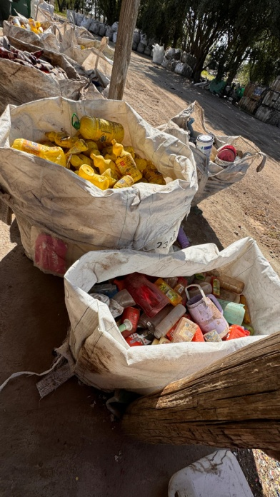 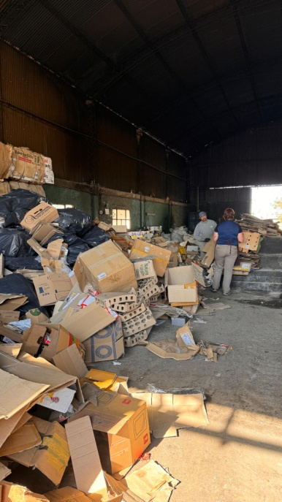 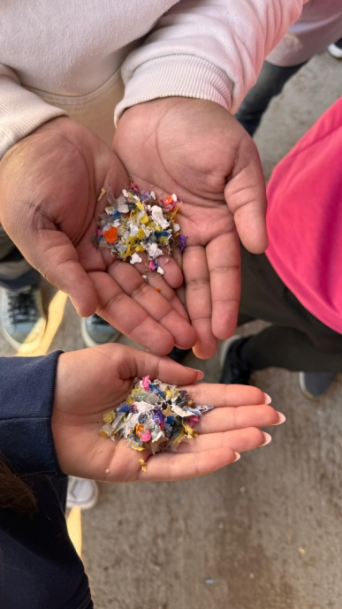

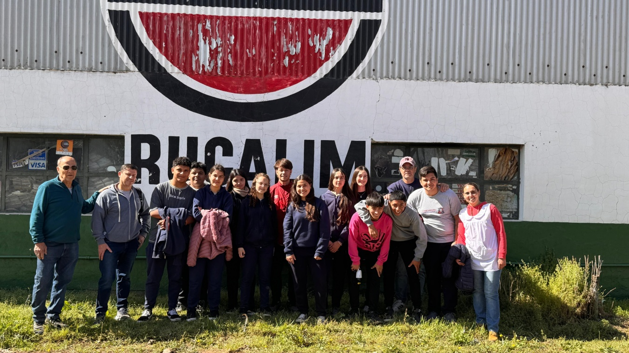

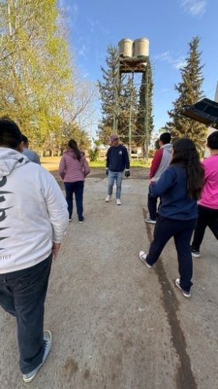 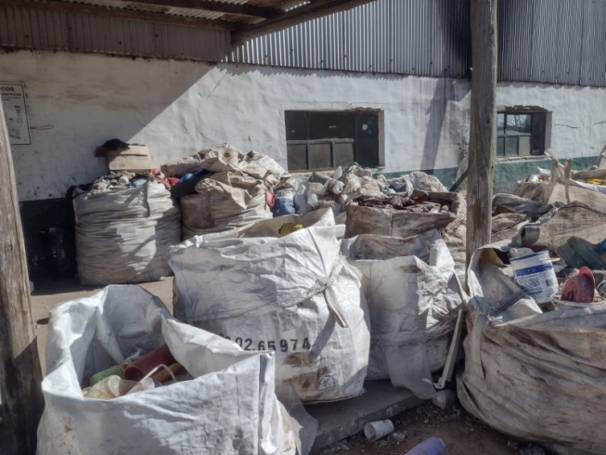 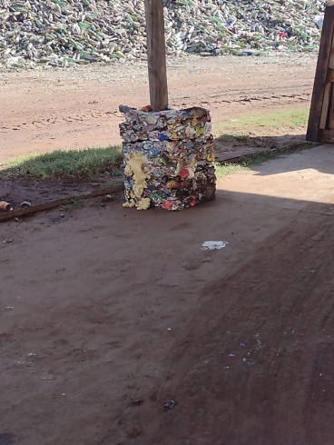

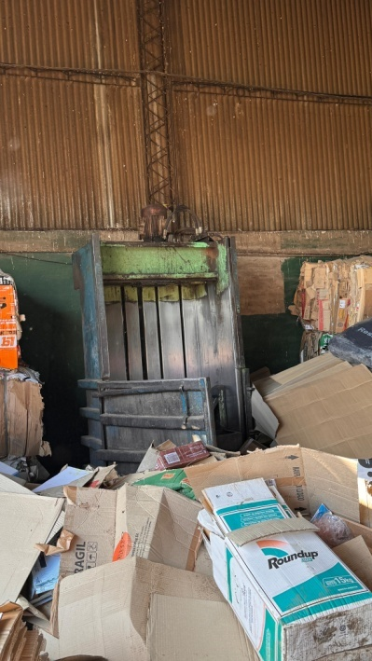 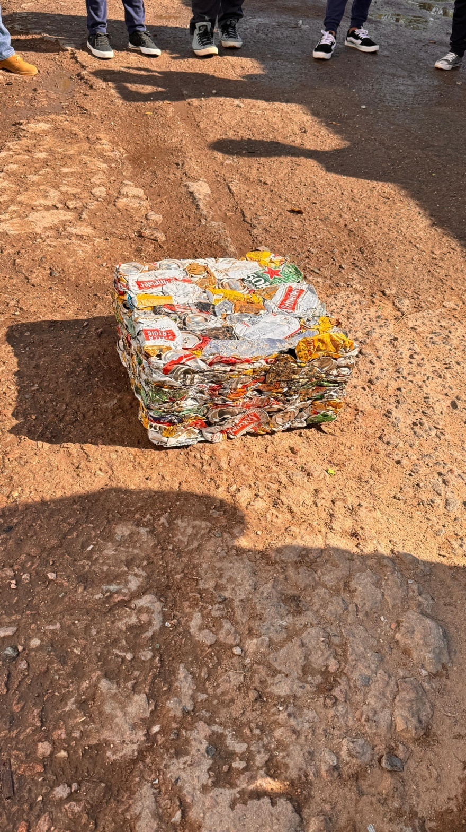

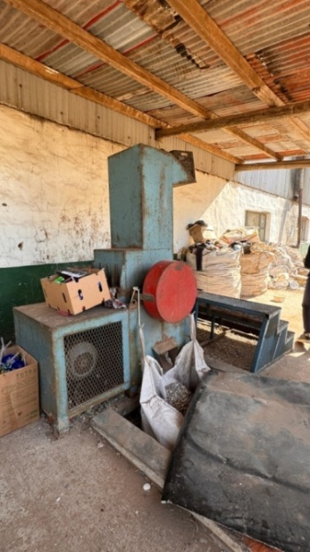 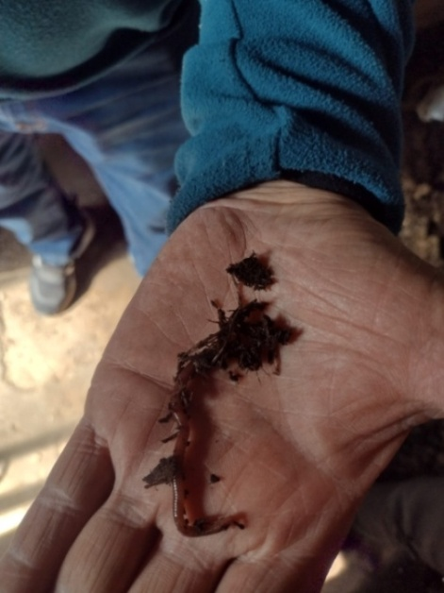 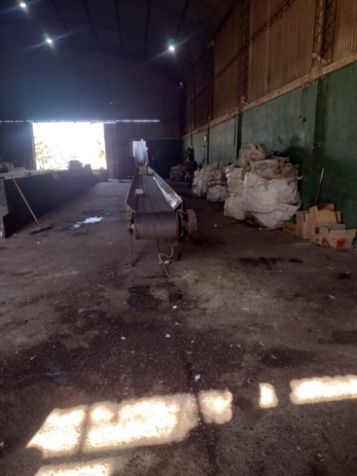

**Recorrido, planta tratamientos de residuos - América.**

**Folleto realizado por los y las estudiantes.**

